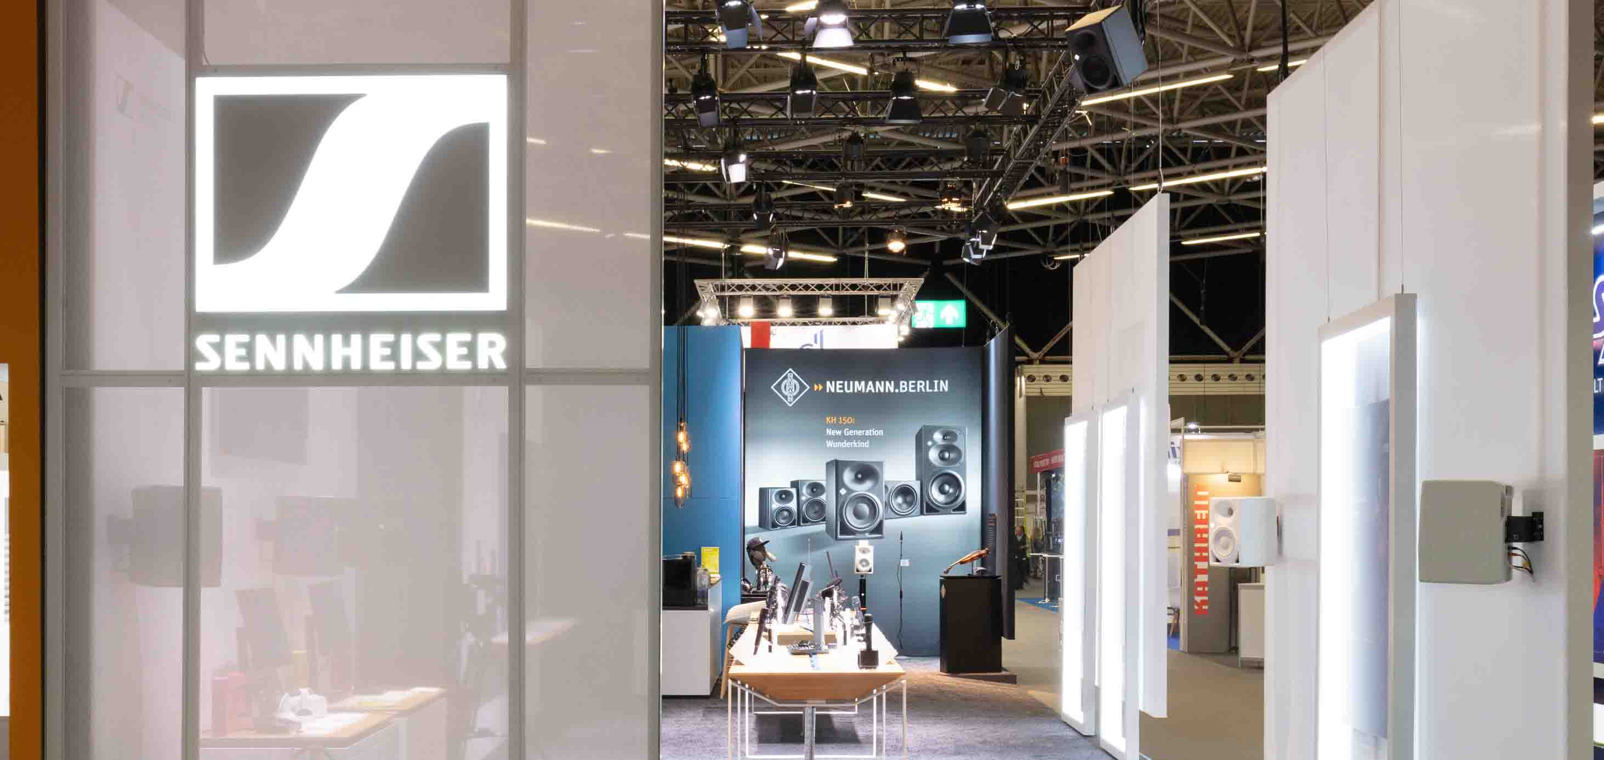

Die Sennheiser-Gruppe auf der IBC 2023
Immersive Innovationen, neueste Audiolösungen für Content Creation und Broadcast sowie ein exklusiver Blick in die Zukunft der drahtlosen Audioübertragung

Wedemark, 22. August 2023 – Auf der diesjährigen IBC präsentieren Sennheiser, Neumann, Dear Reality und Merging Technologies immersive Produktions-Workflows und überzeugende Lösungen für die Abnahme, das Monitoring und die Verarbeitung von Audiosignalen. Audioprofis und Content Creators sind am Stand D50 in der Halle 8 herzlich willkommen.

Insgesamt vier Bereiche laden die Besucher*innen der IBC ein, neueste Lösungen für die Content-Produktion zu erkunden: (1) der immersive Präsentationsbereich, (2) aktive und passive Produktinseln, (3) der Neumann-Bereich und (4) ein separater Stand für Wireless Multichannel Audio Systems (WMAS).

- Der immersive Präsentationsbereich
Der immersive Präsentationsbereich verfügt über ein 5.1.4-Neumann-Monitorsystem mit neun Monitorlautsprechern KH 150 und zwei Subwoofern KH 750 DSP. Hier können die IBC-Besucher*innen die Dolby Atmos/immersiven Broadcast-Workflows von Merging Technologies kennenlernen, dem jüngsten Mitglied der Sennheiser-Gruppe. Das Unternehmen präsentiert seine Lösungen Anubis, Hapi, Pyramix und Ovation und deren Einbettung in typische Broadcast-Workflows. Neben dem neuen Dolby-Atmos-zertifizierten Monitoring-Bundle zeigt Merging Technologies eine brandneue Dolmetscherlösung.

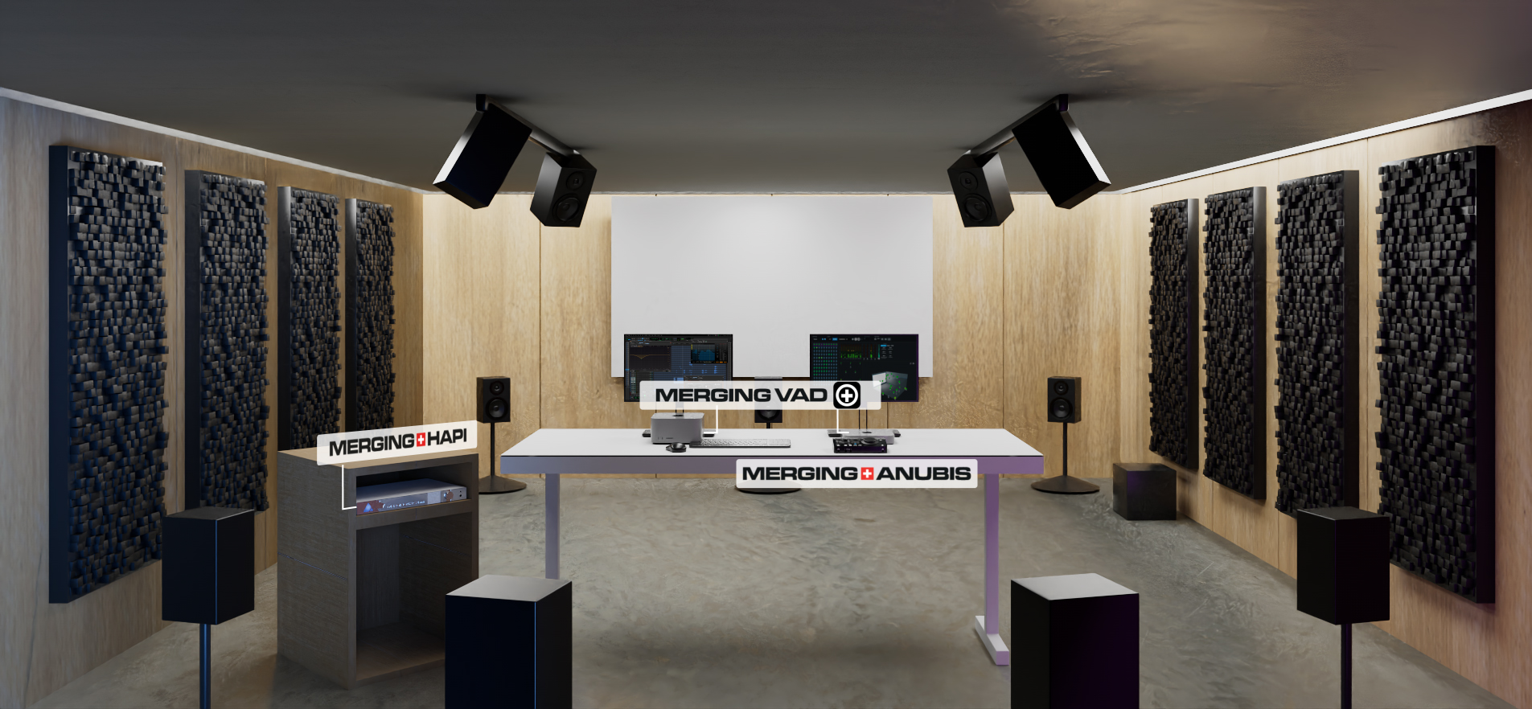 | Das Atmos-Bundle von Merging Technologies besteht aus dem Anubis Pro, Hapi MK II, VAD und SoundID – ein kompromissloses 9.1.6-Bundle

Im Präsentationsbereich haben die Besucher*innen außerdem die Möglichkeit, dearVR SPATIAL CONNECT für Wwise von Dear Reality zu erleben. Die Preview der Software wird auf der IBC zum ersten Mal gezeigt. Mit der Software können Game-Designer*innen die Audiotracks direkt in der VR- oder AR-Umgebung entwickeln, ohne zwischen Systemen wechseln zu müssen. Das Ergebnis: Ein revolutionärer Workflow, bei dem die Wwise-Audio-Middleware-Sessions direkt mit Headset im Game gemixt werden.

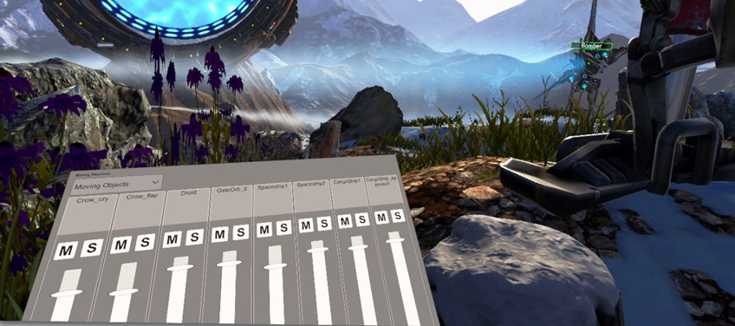 | Preview: dearVR SPATIAL CONNECT für Wwise: Audio-Designer*innen haben direkt im Game Zugriff auf die Wwise-Mixer, inklusive Solo- und Mute-Funktion

Zu den weiteren Highlights im Präsentationsbereich zählt AMBEO 2-Channel Spatial Audio für Live-Produktionen. Hier wird ein Anubis-Interface genutzt, um einen verbesserten, immersiven Stereo-Feed aus einer immersiven Audioquelle zu erzeugen. Außerdem auf dem Programm: Sessions zu WMAS, der neuen drahtlosen Breitbandtechnologie von Sennheiser.

- Audio im Fokus: Produktinseln
Diverse Produktinseln am Stand rücken verschiedene Aspekte der Audioproduktion in den Mittelpunkt – etwa das ortsunabhängige Abhören von Mehrkanalformaten, das durch den dearVR PRO-Spatializer und dearVR MONITOR von Dear Reality mit jedem guten Monitorkopfhörer möglich wird.

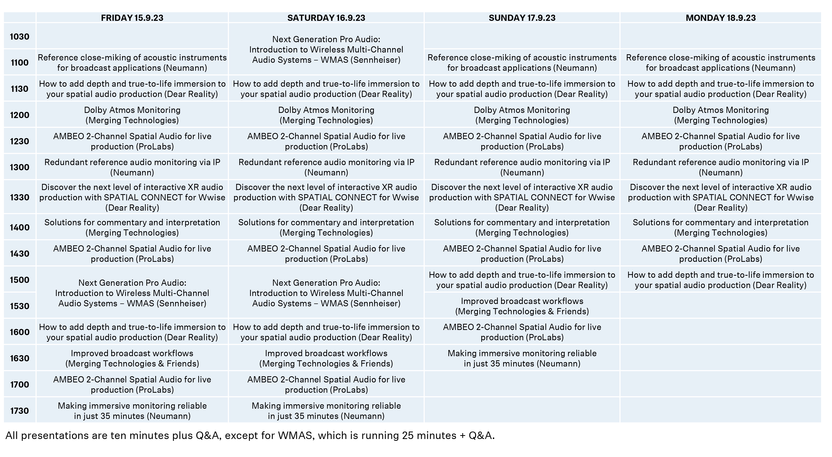
Präsentationen auf dem Stand der Sennheiser-Gruppe

Bei den drahtlosen Audiolösungen von Sennheiser liegt der Fokus auf der Produktfamilie Evolution Wireless Digital mit der Smart Assist-App und der WSM-Software. Besonders interessant für Content Creation, Film und Broadcast (ENG): die Serie EW-DP mit dem neuen Aufstecksender mit Aufnahmefunktion, der ab Ende Oktober erhältlich sein wird. Für ENG-Anwendungen ist außerdem die 1,9-GHz-Lösung AVX am Start, während die drahtlosen Mikrofonsysteme EW-DX und Digital 6000 Produktionen im Live-Bereich und im Broadcast-Studio abdecken.

Ganz gleich, ob es um Musikaufnahmen im Studio, ein Videointerview oder Tonaufnahmen an den entlegensten Orten der Welt geht – die HF-Kondensatormikrofone der Sennheiser-Serie MKH 8000 zählen zu den beliebtesten Mikrofonen für Studio, Broadcast und Field Recording. Auf der IBC zeigt Sennheiser das neue Filtermodul MZF 8000 II und eine weitere spannende Ergänzung der Serie.

Die Sennheiser Mobile Kits (z.B. mit dem Mini-Richtrohrmikrofon MKE 400) sind eine gute Wahl für die Content-Erstellung mit DSLRs und Smartphones, während das Profile USB-Mikrofon einen idealen Einstieg ins Podcasting bietet. Professionelle Broadcast-Headsets für Kameraleute und Kommentator*innen sowie Monitorkopfhörer für Studio und ENG runden das Angebot ab.

Auf der Produktinsel für Content Creators wird unter anderem das Profile Streaming Set gezeigt | 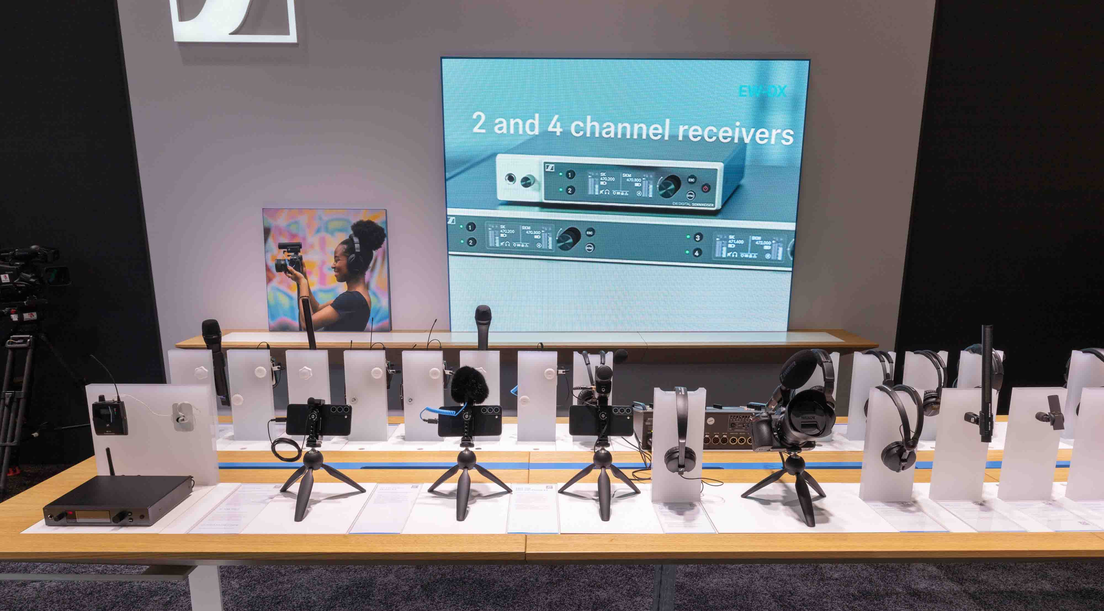

(3) Neumann.Berlin
Im Neumann-Bereich können das neue Audio-Interface MT 48 sowie eine Vielzahl klassischer Studiomikrofone ausprobiert werden, darunter die Broadcast-Mikrofone BCM 104 und BCM 705, das M 49 V, das TLM 102, das legendäre U 87 Ai und der Kunstkopf KU 100. Außerdem lassen sich die Neumann-Studiokopfhörer NDH 20 und NDH 30 – auch die neue schwarze Version des NDH 30, erhältlich ab September – mit Musik vom eigenen Smartphone ausprobieren.

Das Neumann Audio-Interface MT 48 | 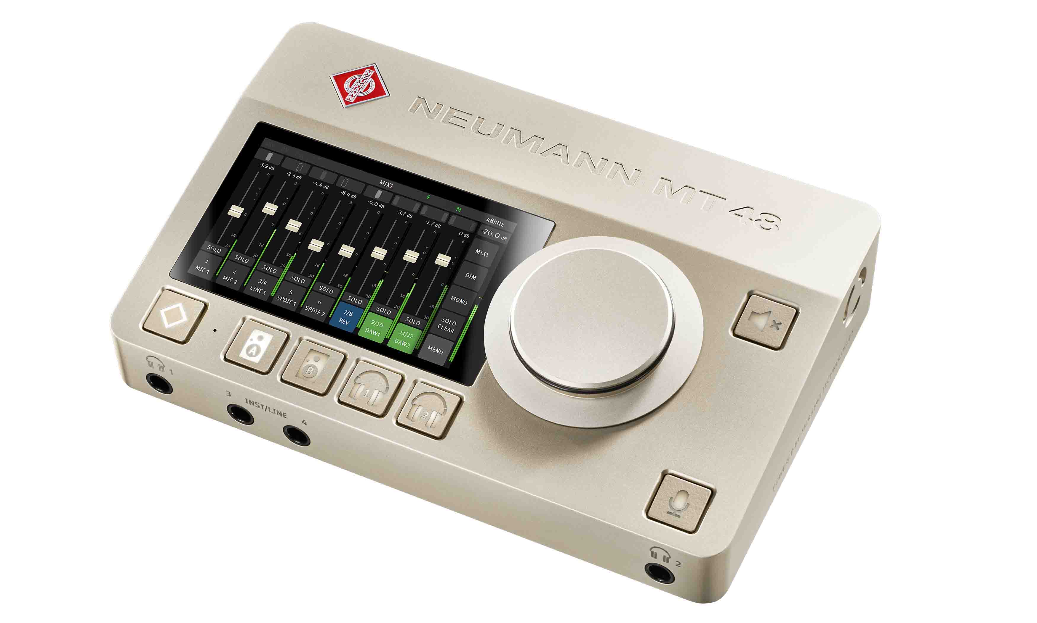

Für die Live-Bühne werden KM-Kleinmembranmikrofone und das Miniature Clip Mic System MCM von Neumann gezeigt, einschließlich der instrumentenspezifischen Befestigungsclips, die das MCM zu einer so hervorragenden Wahl für die Nahabnahme von Instrumenten machen.

(4) WMAS: Die Zukunft der drahtlosen Audioübertragung schon heute erleben
Schräg gegenüber dem Hauptstand befindet sich der separate WMAS-Bereich (8C47), in dem geladene VIP-Kund*innen Vorführungen und Informationen aus erster Hand rund um das revolutionäre Wireless Multi-Channel Audio System (WMAS) erhalten, das derzeit von Sennheiser entwickelt wird. Am Hauptstand finden am Freitagnachmittag und am Samstag Präsentationen zur Technologie statt.

Besuchen Sie die Sennheiser-Gruppe auf der IBC, RAI Amsterdam, 15. bis 18. September, Halle 8, Stand D50.

Die Bilder dieser Pressemitteilung können hier heruntergeladen werden.

Über die Sennheiser-Gruppe
Die Zukunft der Audio-Welt zu gestalten und einzigartige Klangerlebnisse für Kund*innen zu schaffen – das ist der Anspruch, der die Mitarbeitenden der Sennheiser-Gruppe weltweit eint. Das unabhängige Familienunternehmen Sennheiser, das in dritter Generation von Dr. Andreas Sennheiser und Daniel Sennheiser geführt wird, wurde 1945 gegründet und ist heute einer der führenden Hersteller im Bereich professioneller Audiotechnik.
sennheiser.com | neumann.com | dear-reality.com | merging.com

Pressekontakt
Maik Robbe
maik.robbe@sennheiser.com

